מדריך למשתמש
איך לקבל קבצים בצורה מאובטחת

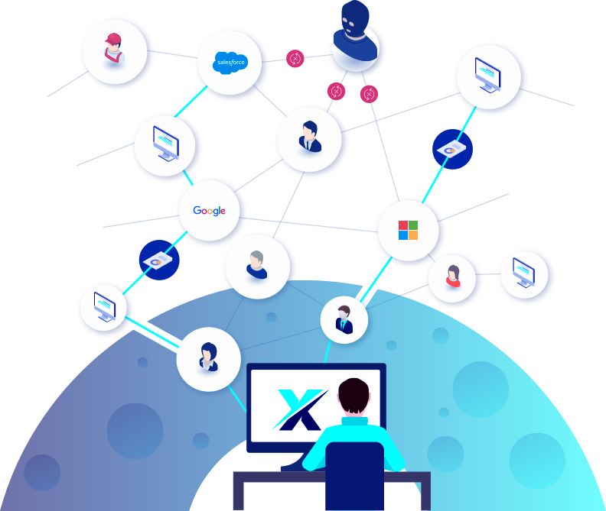

רקע
SpecterX הינה פלטפורמה לשיתוף מאובטח המאפשרת לארגון מעקב ושליטה מלאים על המידע ששותף, בכל מקום אליו הוא נשלח. מדריך זה מפרט את השלבים הדרשים עבור קבלה ועבודה על מידע ששותף באמצעות הפלטפורמה

קבלת המידע
בעת שיתוף מידע באמצעות פלטפורמת SpecterX, נמעני השיתוף יקבלו הודעת דואר ממשתף המידע. להודעה יצורף קישור לטובת גישה לקבצים.

עמוד קבלת הקבצים
להלן מידע לגבי עמוד קבלת הקבצים של פלטפורמת SpecterX:
- שינוי שפה
- שם הנמען ששותף עמו המידע
- שם המוען ששיתף את המידע
- שם הקובץ המשותף
- פתיחת הקובץ בפלטפורמה המועדפת
- המדיניות המשויכת למידע המשותף
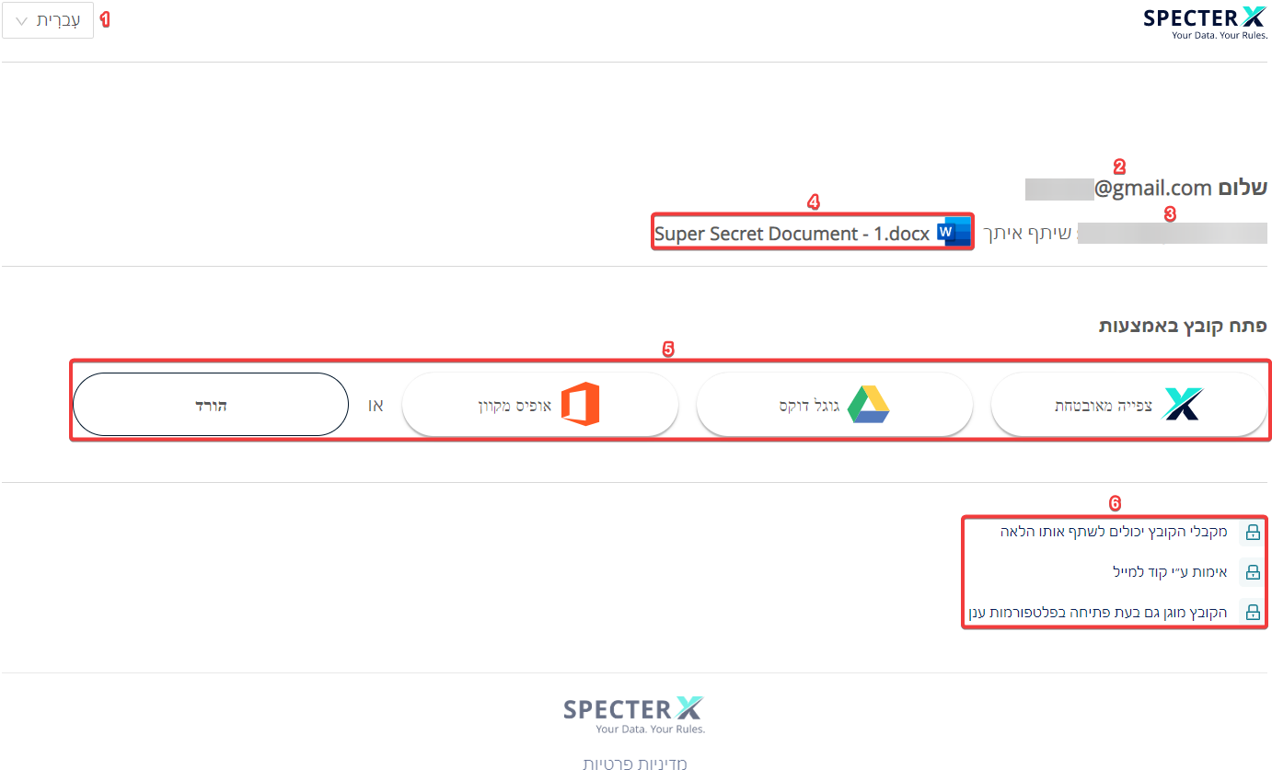

הזדהות
לפני מתן גישה למידע, על הנמענים לבצע הזדהות באמצעות סיסמה חד פעמית שתישלח לתיבת הדוא"ל / לטלפון הנייד שלהם.
*ההודעה תתקבל לאחר מספר שניות ובמקרים חריגים עד כדקה.

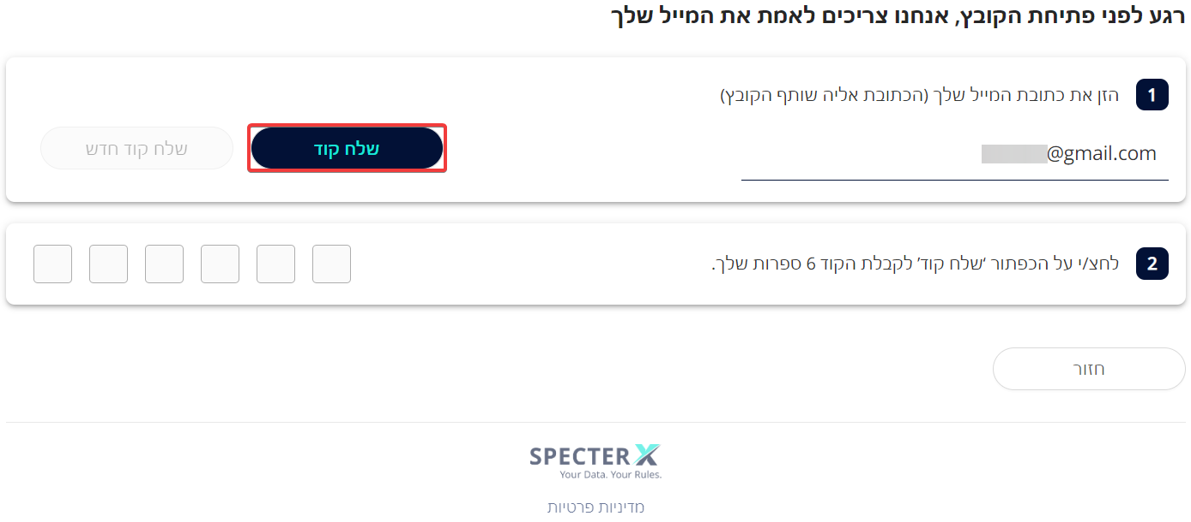
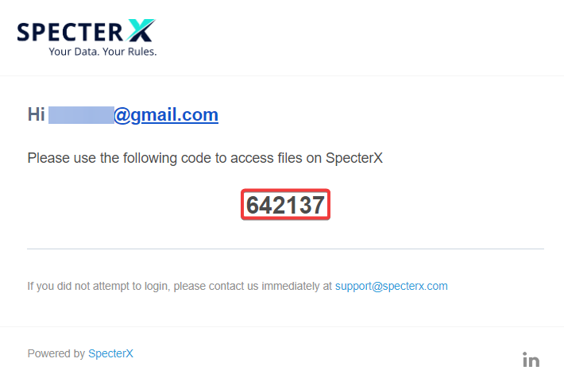

גישה למידע
בסיום שלב ההזדהות, המידע יוזרם ללקוח בהתאם לפלטפורמה הנבחרת

פלטפורמות Online
- גישה למידע באמצעות SpecterX Viewer
- גישה למידע באמצעות Google Docs
- גישה למידע באמצעות Office 365

הורדה
בעת לחיצה על כפתור ההורדה, המערכת תספק עותק של הקובץ המבוקש.

במידת הצורך, ניתן לבצע הורדה של מספר קבצים באמצעות חיבור לממשק המערכת בכתובת: https://migdal.specterx.com/shared-with-me
לאחר החיבור, ניתן לסמן מספר קבצים ולסיום להקיש Download Selected
